TRƯỜNG CAO ĐẲNG CÔNG NGHỆ THỦ ĐỨC

KHOA CÔNG NGHỆ THÔNG TIN

--------------------------------

BÁO CÁO KẾT THÚC MÔN HỌC

Lập trình di động 3

**QUẢN LÝ SINH VIÊN**

Giảng viên hướng dẫn: Trương Bá Thái

Sinh viên thực hiện:

1. Trần Cao Vinh.
2. Phạm Minh Hiển.
3. Nguyễn Hữu Phú.

Ngành: Công nghệ thông tin

Lớp: Lập trình di động 3

Khoá: 16

Tp. Hồ Chí Minh, ngày tháng năm

**NHẬT KÝ HOẠT ĐỘNG NHÓM**

|  |  |  |  |  |  |
| --- | --- | --- | --- | --- | --- |
| **Stt** | **Họ và tên** | **Công việc đã thực hiện** | **Tự đánh giá** | **Nhóm đánh giá** | **Chữ ký** |
| 1 | Trần Cao Vinh | * Cài đặt và chạy demo react native. Tìm hiểu var , let. Vẽ màn hình cho project. * Tìm hiểu biến mảng trong ES6 * Tìm hiểu height and width, flex * Demo project. Webservice,trang chủ,d anh sách sinh viên, danh sách giảng viên. | 9 | 10 |  |
| 2 | Nguyễn Hữu Phú | * Cài đặt và chạy demo react native . Tìm hiểu class Vẽ màn hình cho project. * Tìm hiểu set trong ES6 * Tìm hiểu styles, flexbox * Tìm hiểu Service * Demo project. Đăng nhập, đăng ký. | 9 | 10 |  |
| 3 | Phạm Minh Hiển | * Cài đặt và chạy demo react native * Tìm hiểu object. Vẽ màn hình cho project Chạy demo react native * Tìm hiểu map trong ES6 * Tìm hiểu state, props * Tim hiểu ListView * Demo project. Thêm sinh viên, thêm giảng viên | 9 | 10 |  |

MỤC LỤC

DANH MỤC BẢNG BIỂU, HÌNH VẼ, SƠ ĐỒ 4

CHƯƠNG 1. TỔNG QUAN VỀ REACT NATIVE 5

1. Giới thiệu tổng quan về React native 5

2. Kiến thức cơ bản về ES6 trong React native 5

3. Component trong react native 5

4. API Trong React Native 5

CHƯƠNG 2. PHÂN TÍCH THIẾT KẾ HỆ THỐNG 6

2.1 Phân tích hệ thống 6

2.2 Thiết kế hệ thống 8

3.1 Cài đặt 10

3.2 Kiểm thử 10

CHƯƠNG 4. KẾT QUẢ ĐẠT ĐƯỢC 11

4.1 Kết quả đạt được 11

4.2 Các kết luận và kiến nghị 11

PHỤ LỤC 12

TÀI LIỆU THAM KHẢO 13

# DANH MỤC BẢNG BIỂU, HÌNH VẼ, SƠ ĐỒ

# CHƯƠNG 1. TỔNG QUAN VỀ REACT NATIVE

## Giới thiệu tổng quan về React native

* React Native cho phép bạn xây dựng ứng dụng dành cho thiết bị di động( cả Android và IOS) mà chỉ cần dùng JavaScript. Nó sử dụng cùng một thiết kế như React, bạn có thể tạo một giao diện người dùng (UI) phong phú từ các components được tối ưu cho thiết bị di động.
* Điều gì làm cho React Native trở nên khác biệt với các framework khác cũng sử dụng JavaScript để tạo ứng dụng cross-platform
* Component của React Native được kế thừa từ React, và nó đóng vai trò như hạt nhân thúc đẩy React và React Native phát triển, với khả năng tái sử dụng và quản lý giao diện, Component API được xem như là tương lai của thiết kế UI trên web và mobile.
* Với React Native, nó cho phép bạn render các View của mình bằng chính **true native API**, bằng cách gọi chính sdk theo từng nền tảng để build ứng dụng
* Trong một số tính năng đặc thù cần phải tương tác nhiều với phần cứng của thiết bị như: tính năng camera, tính năng Bluetooth… thì bạn cần phải sử dụng code native(Java hoặc Swift). React Native cho bạn code native ngay chính trong project và có thể tương tác với code Javascript bên ngoài.
* **Ưu điểm:**
* Hiệu quả về mặt thời gian khi mà bạn muốn phát triển một ứng dụng nhanh chóng.
* Hiệu năng tương đối ổn định.
* Cộng đồng phát triển mạnh.
* Tiết kiệm tiền.
* Team phát triển nhỏ.
* Ứng dụng tin cậy và ổn định.
* Xây dựng cho nhiều hệ điều hành khác nhau với ít native code nhất.
* Trải nghiệm người dùng tốt hơn là hybrid app.
* **Nhược điểm:**
* Vẫn đòi hỏi native code.
* Hiệu năng sẽ thấp hơn với app thuần native code.
* Bảo mật không cao do dựa trên JS.
* Quản lý bộ nhớ.
* Khả năng tùy biến cũng không thực sự tốt đối với một vài module

## 2. Kiến thức cơ bản về ES6 trong React native

## 3. Component trong react native

## 4. API Trong React Native

## CHƯƠNG 2. PHÂN TÍCH THIẾT KẾ HỆ THỐNG

## 2.1 Phân tích hệ thống

### 2.1.1. #1: Màn hình Đăng Nhập và Đăng Ký(Nguyễn Hữu Phú)

#### 2.1.1.1 Giao diện người dùng

#### 

Image1: Đăng Nhập

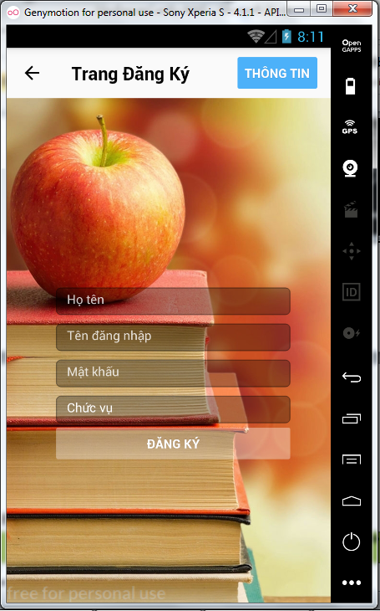

Image2: Đăng Ký

#### 2.1.1.2. Yêu cầu chức năng

|  |  |  |  |
| --- | --- | --- | --- |
| **Mục** | **Mô tả** | **Hoạt động** | **Phản Ứng** |
| **Đăng Nhập** | Screen login have:   * 2 TextInput * 2 Button * Navigation(2 Button + 1 Label) | Acction Screen login:   * 2 TextInput: Get input value * “Đăng Nhập” - Send the data to the server * “Đăng Ký” - Navigate to the registration page | * 2 TextInput: Only retrieve data when entered * “Đăng Nhập” - Check and navigate to the “Home” page |
| **Đăng Ký** | Screen registration have:   * 4 TextInput * 1 Button   Navigation(2 Button + Label) | Acction Screen registration:   * 4 TextInput: Get input value * “Đăng Ký” - Check and send data on the server | * 4 TextInput: Only retrieve data when entered * “Đăng Ký” - Check and navigate to the “login” page |

## 2.2 Thiết kế hệ thống

### 2.2.1. Màn hình Quản Lý Sinh Viên

#### 2.2.1.1. Màn hình chính

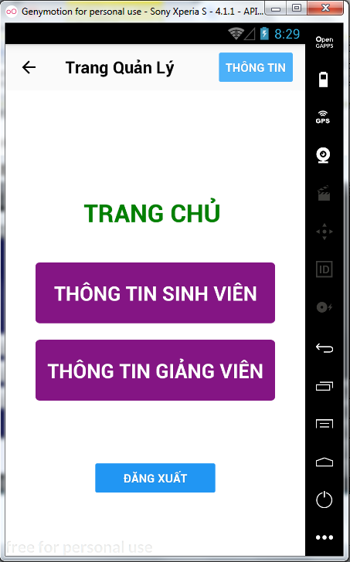

#### 2.2.1.2. Ứng dụng và màn hình chức năng

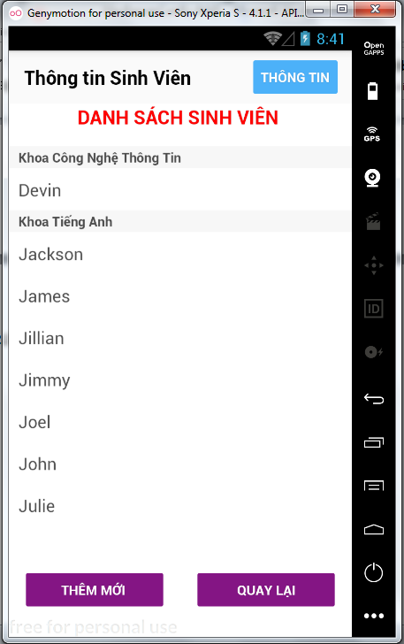

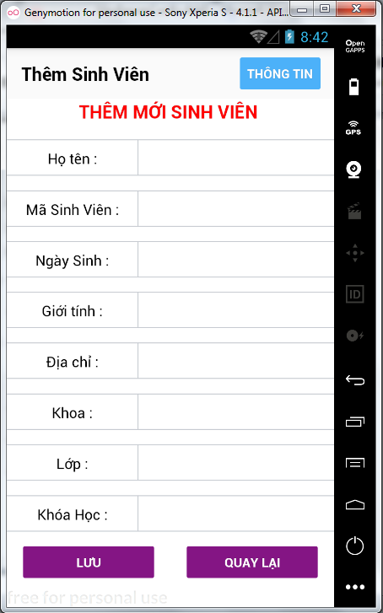

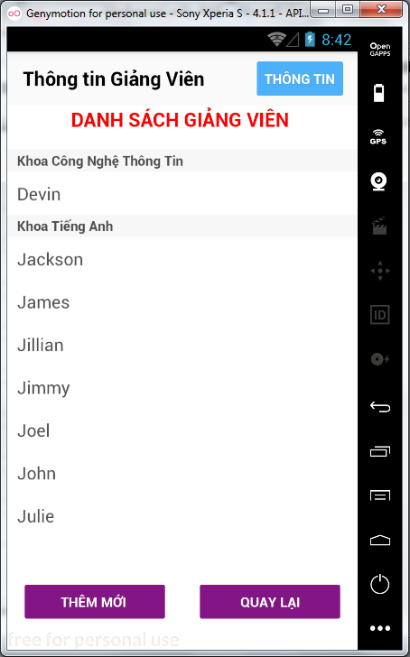

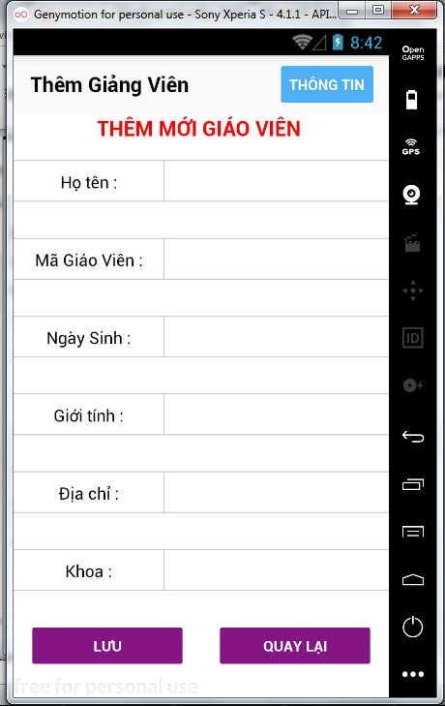

# CHƯƠNG 3. CÀI ĐẶT VÀ KIỂM THỬ

## 3.1 Cài đặt

Mô tả cách thức hiện thực hoá cho từng Activity, Service… của hệ thống

## 3.2 Kiểm thử

Các Test case của hệ thống là gì?

Kết quả kiểm thử ra sao?

CHƯƠNG 4. KẾT QUẢ ĐẠT ĐƯỢC

## 4.1 Kết quả đạt được

Mô tả các kết quả khi chạy ứng dụng (chụp các màn hình khi chương trình chạy, mô tả cách chạy, kết quả ra sao…)

## 4.2 Các kết luận và kiến nghị

- Những điểm đã làm được

- Những điểm chưa làm được

- Các chức năng bổ sung nếu có thêm thời gian…

# PHỤ LỤC

# TÀI LIỆU THAM KHẢO